**PEMROGRAMAN BERBASIS MOBILE**

**UJIAN TENGAH SEMESTER**

*Dokumen ini bertujuan untuk memenuhi nilai UTS dalam perkuliahan Pemrograman Berbasis Mobile*

*Dosen pengampu : Ida Bagus Made Mahendra, S. Kom., M. Kom.*

****

**KETUT YOGI PRASETYA**

**NIM.1508605028**

**PROGRAM STUDI TEKNIK INFORMATIKA**

**JURUSAN ILMU KOMPUTER**

**FAKULTAS MATEMATIKA DAN ILMU PENGETAHUAN ALAM**

**UNIVERSITAS UDAYANA**

**BUKIT JIMBARAN**

**2017**

1. **Pendahuluan**

React Native sendiri merupakan framework open soure yang memungkinkan developer untuk mengembangkan aplikasi native di Android dan iOS dengan menggunakan Javascript. Hal ini dapat terjadi karena framework ini memiliki JavaScript yang dinamakan React.js. Namun hingga saat ini React Native baru tersedia untuk pengembangan aplikasi native di platform iOS dan Android.

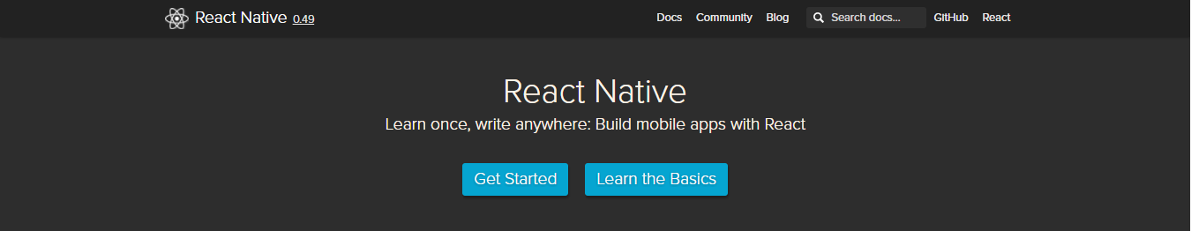

*Gambar 1.1 laman <http://facebook.github.io/react-native>*

React Native yang dikembangkan oleh Facebook sudah digunakan oleh beberapa perusahaan besar untuk mengembangkan aplikasi mobile guna mendukung proses bisnis contohnya yaitu : facebook, instagram, dan yang lainnya dapat dilihat pada gambar dibawah.

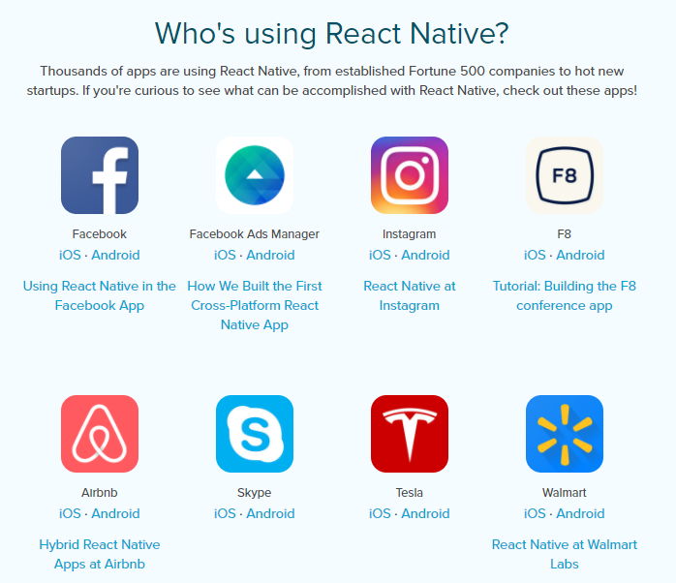

*Gambar 1.2 Aplikasi yang menggunakan react-native*

Jika dahulu kita mengenal Ionic Framework React Native, maka React Native sangat berbeda dengan Ionic karena dia memang ditujukan untuk membuat aplikasi mobile yang benar-benar real native sedangkan Ionic ditujukan untuk membuat aplikasi WebApp. Dengan React Native kita akan merasakan sensasi membuat aplikasi yang sangat mendekati bahkan tidak dapat dibedakan dengan dengan aplikasi native. Ini dikarena library yang tersedia dalam React Native memang ada native nya, jadi aplikasi yang kita buat langsung terintegrasi dengan aplikasi native yang sebenarnya.

1. **Studi Literatur**

React Native bekerja dengan dengan menanamkan file Javascript yang sudah di-bundle didalam aplikasi, dan menjalankan mereka secara localdari aplikasi yang kita buat. Namun kita juga dapat meletakan fileJavascript kita didalam server dan diambil ketika ada koneksi hal ini memungkin kan kita untuk melakukan update aplikasi secara cepat tanpa melalu proses submit ke Google Playstore atapun iOS Appstore. Untuk UI dan UX, React Native juga mengunakan Javascript untuk styling hampir mirip dengan CSS diweb namun dengan C[amelCase](https://sanaulla.info/2008/06/25/camelcase-notation-naming-convention-for-programming-languages/" \t "_blank).

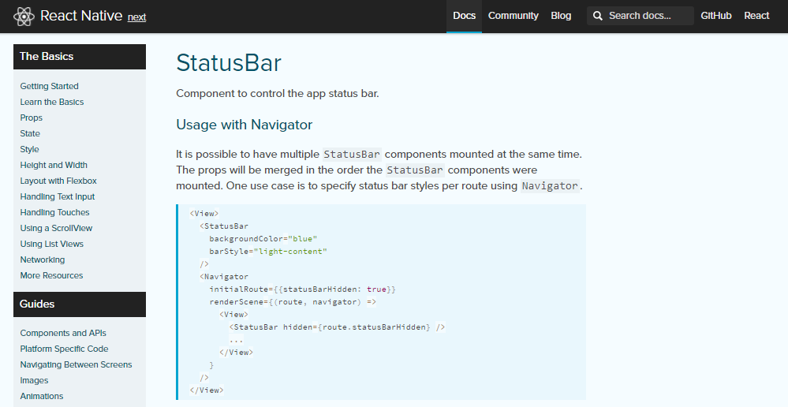Alasan memilih react-native sebagai topik yaitu pada react-native tersedia berbagai macam penggunaan sintaks penulisan menggunakan javascript sehingga apat memudahkan alam proses pencarian jika terjadi kesalahan dan mempermudah dalam mengetahui apa yang hatrus dilakukan alam membuat suatu aplikasi misalnya ketika kita kebingungan untuk mengisi status bar pada UI yang akan kita buat maka kita bisa melihatnya pada website *<http://facebook.github.io/react-native>.*

*Gambar 1.3 salah satu kemudahan dalam menggunakan react-native*

Hal yang perlu dilakukan sebelum membuat aplikasi menggunakan react native yaitu :

1. [Install JDK](http://www.oracle.com/technetwork/java/javase/downloads/jdk7-downloads-1880260.html)
2. [Install Node JS](https://nodejs.org/en/)
3. [Install Android Studio + SDK](https://developer.android.com/studio/index.html)
4. [Emulator Genymotion](https://www.genymotion.com/) atau dapat menggunakan smartphone untuk melakukan simulasinya

React Native memiliki banyak library atau modul yang dapat diimport dan dipasang di project mobile kita. Library tersebut akan memudahkan dalam mengerjakan project mobile karena hanya dengan mendownload dan mengimport pada project atau file .js pada project yang kita buat kita dapat memanfaatkan dengan mudah misalnya penggunaan *react-navitgation* yang berguna untuk menghubungkan page satu dengan page lainnya.

Pada pengerjaan project UTS ini digunakan beberapa library dalam pengerjaannya yaitu :

1. *React-Navigation*
2. *React-Native-Datepicker*
3. *React-Native-Swiper*
4. *React-Native-Indicators*
5. *Firebase*
6. *React-Native-Drawer*
7. *Native-Base*
8. **Hasil Dan Pembahasan** 
   1. **Implementasi yang Dilakukan**

Dalam tugas kali ini saya membuat implementasi penggunaan React-Native dalam bentuk aplikasi untuk menshare event-event sport maupun e-sport. Nama aplikasi yang akan saya buat diberi nama “Evento”

* 1. **Scope Implementasi yang Dilakukan**

Scope aplikasi yang akan dibuat adalah membuat aplikasi dan penjelasan singkat mengenai sarana untuk menshare event-event sport maupun e-sport. Dimana pengguna hanya bias login jika sudah mempunyai akun. Jika pengguna belum mempunyai akun tinggal Sign Up terlebih dahulu.

* 1. **Hasil**

**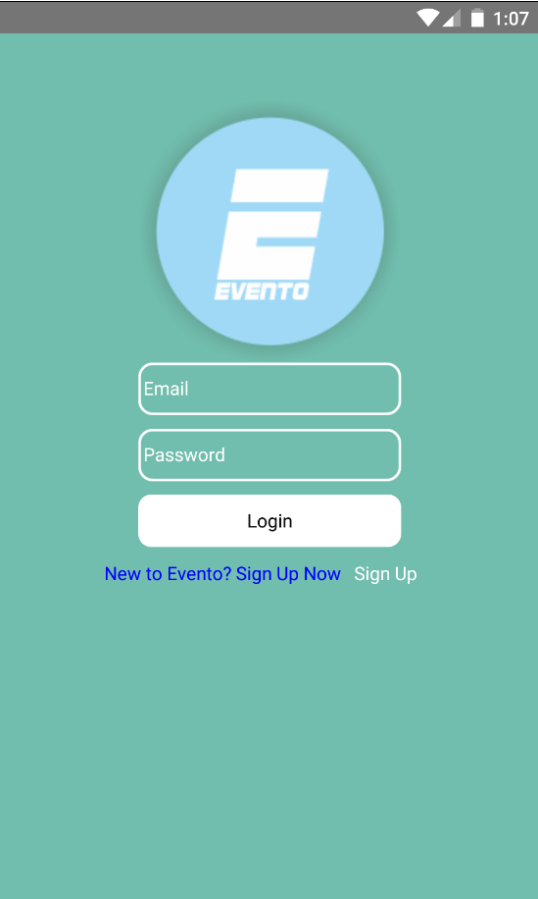**

*Gamnar 3.3.1 Tampilan Login*

*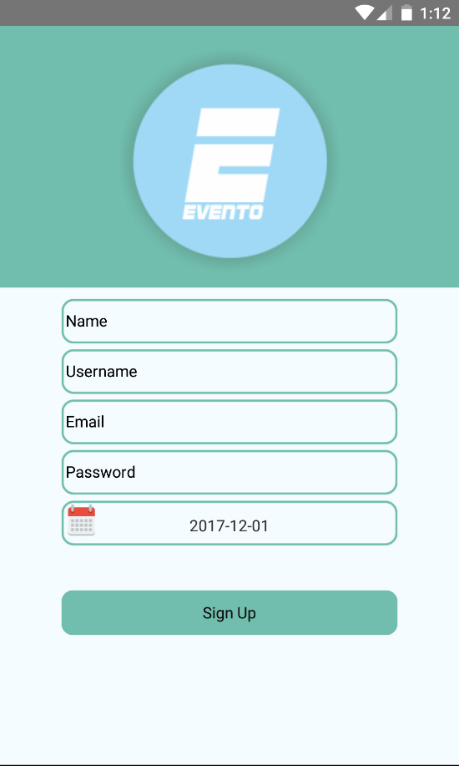*

*Gambar 3.3.2 Tampilan sign up*

Tampilan diatas merupakan hasil dari implementasi dari aplikasi yang menggunakan react-native pada bagian login, dan sign up yang sudah terhubung ke firebase sehingga sudah dapatmelakukan login dan sign up dengan email, password, dan data diri lainnya seperti nama lengkap, username , dan tanggal lahir yang menggunakan datepicker.

Dengan framework dari react-native dihasilkan aplikasi yang dapat digunakan untuk mendaftar pada firebase dengan firebase sign in dan authentication yang berguna untuk login sehingga pada pengguna yang melakukan login ataupun sign up akan bias masuk ke dashboard dari aplikasi Evento ini

* 1. **Pembahasan**

Cakupan implementasi yang telah terselesaikan yaitu pada aplikasi Evento ini telah terdaftar pada database sehingga dapat menggunakan layanan firebase. Aplikasi ini menggunakan beberapa module atau library yang dapat digunakan pada react-native framework seperti react-native-swiper, react-navigation, native-base dan beberapa library lainnya.

Pada saat pengguna melakukan log in, pengguna akan diminta menginputkan email dan password, apabila sesuai dengan yang ada di firebase, maka akan dirujuk ke halaman dashboard, apabila tidak maka akan diberikan peringatan untuk menginputkan password atau email yang benar. Begitu juga pada saat pengguna melakukan sign up maka akan dilakukan pengecekan setelah menekan tombol, apabila ada label yang belum terisi maka akan ditampilkan peringatan bahwa semua data harus terisi, apabila sudah terisi maka akan masuk ke firebase dan dilakukan pengecekan, apabila email sudah terdaftar maka akan ditampilkan peringatan mengganti alamat email.

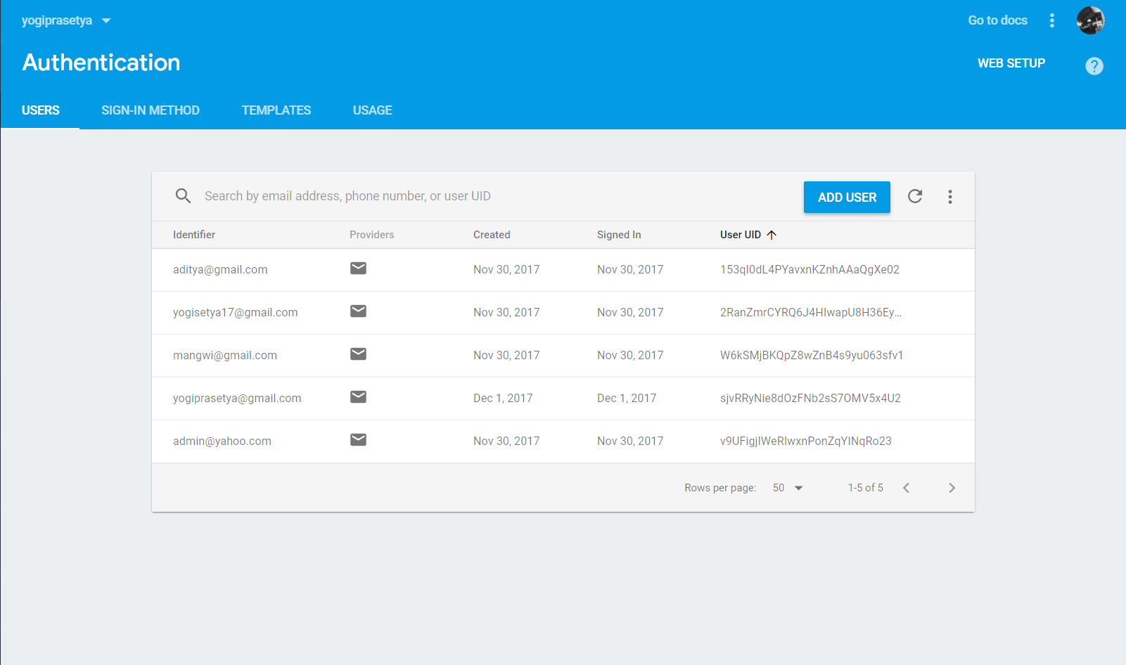

*Gambar 3.4.1 Data pada firebase*

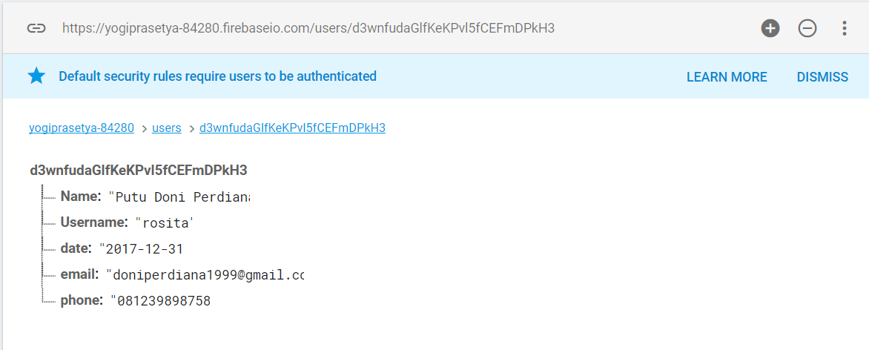

*Gambar 3.4.2 Data pada firebase*

Apabila pengguna memiliki username dan password maka akan dikatakan sebagai admin yang pada aplikasi ini bisa mengupload event. Firebase belum digunakan pada keseluruhan bagian aplikasi. Apabila pengguna yang melakukan login atau disebut admin menekan log out pada drawer menu, maka akan secara otomatis ternavigasi ke bagian home secara umum.

**Daftar Pustaka**

Firebase. *Firebase Realtime Database*. Diakses pada 8 November 2017. Diakses dari : <https://firebase.google.com/docs/database/?hl=id>

React-Native. *Status Bar.* Diakses pada 04 Oktober 2017. Diakses dari : <https://facebook.github.io/react-native/releases/next/docs/statusbar.html>

React-Native. *Who's using React Native?.* Diakses pada 04 Oktober 2017. Diakses dari : <https://facebook.github.io/react-native/showcase.html>

Putra, Adithya Wibawa. Teknojurnal. *React Native – Framework Besutan Facebook Untuk Kembangkan Aplikasi Native Android dan iOS Dengan JavaScript*. Diakses pada 04 Oktober 2017. Diakses dari : <https://teknojurnal.com/react-native-framework-besutan-facebook-untuk-kembangkan-aplikasi-native-android-dan-ios-dengan-javascript/>